ECSC1.0.1 性能测试报告

|  |  |  |  |
| --- | --- | --- | --- |
| 拟 制 ： | 李华 | 日 期 ： | 2016-2-24 |
| 审 核 ： |  | 日 期 ： |  |
| 批 准 ： |  | 日 期 ： |  |

# 概述

## 编写目的

本次测试报告为公有云管理控制台（简称：ECSC）的性能测试总结报告，目的在于总结性能测试工作，并分析测试结果。

预期参考人员包括用户、测试人员、开发人员、项目管理者、质量管理人员和需要阅读本报告的高层经理。

## 项目背景

Eayun公有云平台面向最终客户提供的管理控制台，满足在公有云日常运营过程中，客户的常规使用需求。

## 测试目标

简要列出进行本次压力测试的主要目标：

1.多用户并发登录测试

2.多用户压力登录测试

3.多用户长时间内请求各个菜单功能链接的混合测试

## 名词解释

名词定义（时间单位ms）

Sample:本次测试场景共运行多少线程（即：用户）；

Average: 平均响应时间——默认情况下是单个Request的平均响应时间

Median:响应时间中值——也就是 50％ 用户的响应时间；

90% line:所有线程中90%的线程响应时间都小于xx的值;

Min:响应最小时间；

Max:响应最大时间；

Error:出错率；

Thougtput: 吞吐量——默认情况下表示每秒完成的请求数（Request per Second）；

kb-sec: 每秒从服务器端接收到的数据量;

# 测试环境说明

## 环境配置

|  |  |  |  |  |
| --- | --- | --- | --- | --- |
| 机器名（IP） | | CPU | 内存 | 软件环境（操作系统、应用软件） |
| 192.168.8.39 | | 4核 | 8G | CentOs6.5  mysql |
| 应用服务器配置 | | | | |
| 机器名（IP） | | CPU | 内存 | 软件环境（操作系统、应用软件） |
| 192.168.8.17 | | 4核 | 8G | CentOs6.5 Tomcat ECSC |
| EayunStack环境 | | | | |
| 底层（IP） | | | | |
| 192.168.7.91 | | | | |
| 192.168.7.32 | | | | |
| 客户端配置 | | | | |
| 机器名（IP） | | CPU | 内存 | 软件环境（操作系统、应用软件） |
| 192.168.16.13 | | 英特尔 Core i5-3470 | 8G |  |
| 说明 | 访问地址： http://192.168.8.32:8080/eayun-ecsc | | | |

## 测试概要

测试地址: http://192.168.8.17:8080/eayun-ecsc/

测试时间：2016-2-18 至 2016-2-23

压力测试工具：jmeter-2.13

录制脚本工：badboy-2.2

# 测试策略&结果

## 测试方案

ECSC当前未确定用户数量，通过压力并发测试得出以‘线程数’‘系统稳定性’为准。

测试过程按三个步骤进行，即多用户并发登录测试、多用户压力登录测试、多用户混合测试

：

多用户并发登录测试：多用户同时进行登录操作，分析测试结果是得出最优的登录并发用户数；

多用户压力登录测试：用户数300、400、500、1000、2000、3000、4000、5000，固定在某个时间范围内逐渐增加用户（如：用户数：**300**、Ramp-up Period(in seconds):**10s**，即，10s内逐渐从1增加用户数到300，平均33毫秒增加一个用户）；

多用户混合测试：多用户并发登录成功后点击每个功能点请求连接，长时间压力测试，分析测试结果最优用户数可压力测试的时长。

## 测试用例以及结果分析

### 多用户并发登录测试

|  |  |  |  |
| --- | --- | --- | --- |
| **用例名称** | 多用户并发登录测试 | **用例编号** | 001 |
| **测试步骤** | 1. 使用badboy录制ecsc登录脚本 2. 使用Jmeter打开脚本，移除无用数据 | | |
| **场景设计** | 1、 设计用户数量为100至500人  2、 测试方案：并发测试  3、 设计运行时间为5分钟（并发用户数，登录操作一直执行5分钟）  4、 运行场景 | | |
| **执行时间** | 5分钟 * 10（10次并发） | | |
| **实际结果** | 1、 对比7次并发（100、110、120、130、140、150、200、300、400、500），其中页面请求评价与用户数量结合计算120用户为最优  2、 120人并发的页面的平均请求响应时间低于7s  3、 并发人数超过500时出现error，故并发人数最大值为400左右 | | |

120人并发测试结果：

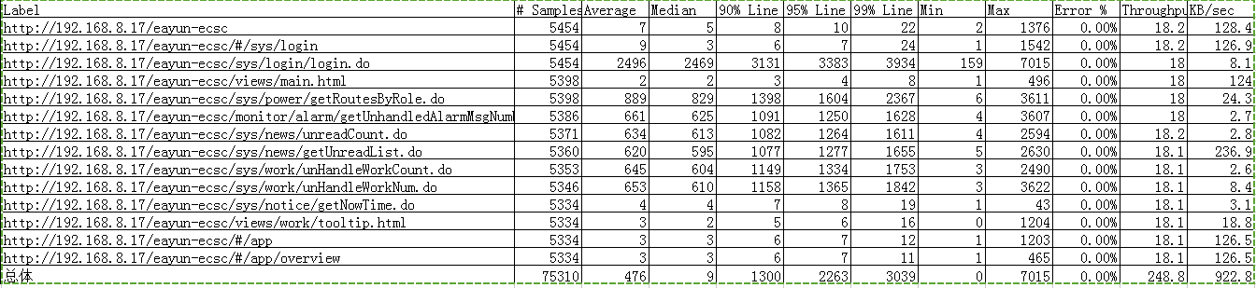

结果分析：

1. 登录的平均值范围：2.5s—6.6s ，分析：login.do是执行登录操作平均值为：2.5s,列表下面的链接请求是登录成功后界面展示时间，多个连接下发时间可能是并发，故取所有连接的最大值6.6s,可得出登录成功时间范围2.5s-6.6s

2. 90%的用户登录小于3.131s ，95%的用户登录小于3.383s， 99% 用户登录小于3.934s

### 多用户压力登录测试

|  |  |  |  |
| --- | --- | --- | --- |
| **用例名称** | 多用户压力登录测试 | **用例编号** | 002 |
| **测试步骤** | 1. 使用badboy录制ecsc登录脚本 2. 使用Jmeter打开脚本，移除无用数据 | | |
| **场景设计** | 1、 设计用户数量300、400、500、1000、2000、3000、4000、5000，  2、 加压方案：每隔5-100毫秒自动增加1个用户登录系统，直到增加设定用户值个  3、 设计运行时间为500s  4、 运行场景 | | |
| **执行时间** | 500s * 8 (8次压力) | | |
| **实际结果** | 1. 随着人数的增加，线程间隔数在不断增长方可满足需求，否则会有error出现 2. 人数增至8000人时，Jmeter软件崩溃 | | |

线程间隔时间与线程压力表格：

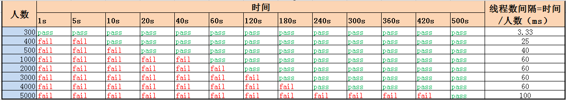

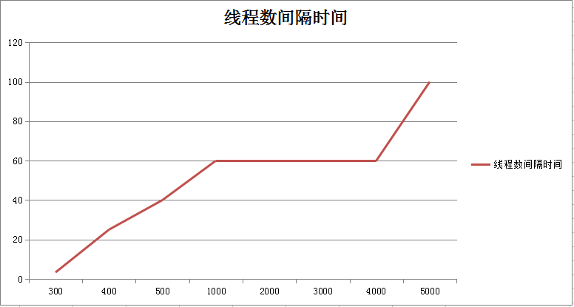

结果分析：

1. 300人以内的线程间隔时间为3.33毫秒（即：每3.33毫秒增加一个用户直至300人），1000-4000人线程间隔时间为60毫秒，5000人为100毫秒，随着用户量的增加，线程间隔数需不断的增加

2.人数增至8000人时，Jmeter软件崩溃

### 3.2.3 多用户混合测试

|  |  |  |  |
| --- | --- | --- | --- |
| **用例名称** | 多用户混合测试 | **用例编号** | 002 |
| **测试步骤** | 1、使用badboy录制ecsc登录并点击系统中各个功能链接  2、使用Jmeter打开脚本，移除无用数据 | | |
| **场景设计** | 1、 设计用户数量120 vs 200加压时间1min、5min、10min、20min、30min、40min、50min、60min，  2、 加压方案：120 vs 200用户并发长时间执行脚本  3、 设计运行时间为60min  4、 运行场景 | | |
| **执行时间** | 216min | | |
| **实际结果** | 1.120人并发可执行60min ,超过60min后（如：70min）有error状态出现提示链接超时,200人并发执行20min时有error出现，可见120人混合测试性能相对比较稳定 | | |